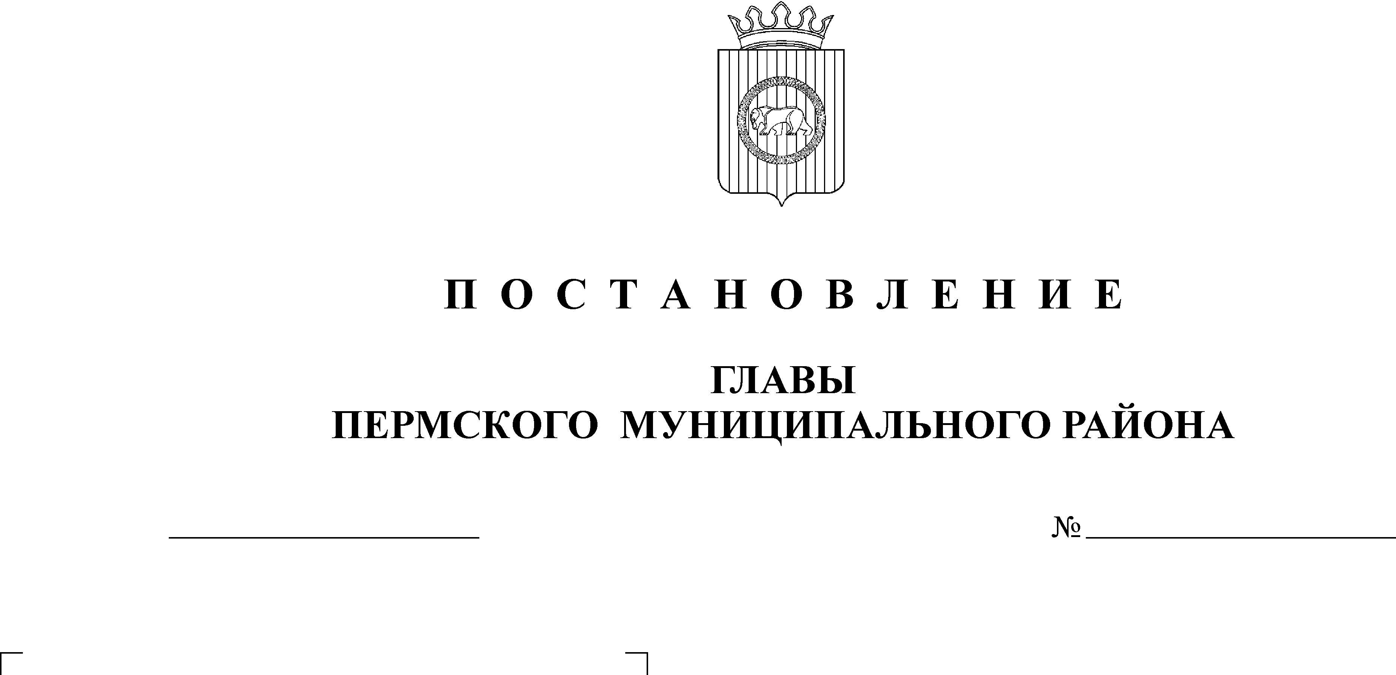
О внесении изменений в постановление главы

19.08.2009
1762
муниципального района от 22.04.2009 г № 926

В соответствии с постановлением Правительства Пермского края от 10.08.2009 № 528-п «О внесении изменений в Порядок реализации и финансирования мероприятий Программы дополнительных мер по снижению напряженности на рынке труда Пермского края в 2009 году, утвержденный постановлением правительства Пермского края от 09.04.2009 № 215-п»
ПОСТАНОВЛЯЮ:
- Внести изменения в постановление главы муниципального района от 22.04.2009 № 926 « Об утверждении порядка предоставления субсидий на организацию общественных работ для безработных граждан, граждан, ищущих работу, включая выпускников образовательных учреждений, а также работников в случае угрозы массового увольнения», изложив пункт 1.7, 1.8 в новой редакции:
«1.7 Размер субсидии включает возмещение работодателю затрат на заработную плату (с учетом районного коэффициента и начислений на выплаты по оплате труда) и рассчитывается по следующей формуле:
ЗП=(4330 *1,15 +Н)* К*П, где
4330- минимальный размер оплаты труда, установленный законодательством Российской Федерации;
Н - начисления на выплаты по оплате труда;
К - количество участников;
П - период участия (средняя продолжительность 3 месяца).
Кроме того, средства субсидии могут быть использованы на оплату банковских услуг, связанных с перечислением средств на реализацию дополнительных мероприятий Программ.
1.8 Средства субсидии в пределах 10 процентов от общей суммы субсидии, источником обеспечения которых являются средства краевого бюджета, могут быть направлены работодателю на приобретение мелкого инвентаря, спецодежды, на Интернет-трафик по администрированию программы Пермского края «Электронный архив».
2. Настоящее постановление опубликовать в муниципальной газете «Нива»
3. Контроль за исполнением постановления возложить на начальника финансово-экономического управления Гладких Т.Н.

Глава муниципального района А. П. Кузнецов

